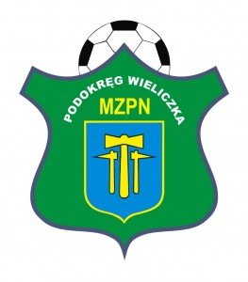

**Komunikat nr 30/KD/2017/2018**z dnia 29.06.2018 r.  
**Komisji Dyscypliny Wielickiego Podokręgu MZPN**

Komisja Dyscypliny na posiedzeniu w dniu 30.06.2018 r. podjęła następujące decyzje co do zdarzeń, które nastąpiły w poszczególnych klasach rozgrywkowych:

**Klasa Rozgrywkowa ,,Okręgowa’’:**

Komisja Dyscypliny przychyla się do prośby zawodnika klubu Gościbia Sułkowice – Pawła Sroki i warunkowo skraca nałożoną na niego karę zawieszenia z 5-ciu spotkań do-ech z zastrzeżeniem, że kolejne przewinienie sankcjonowane karą co najmniej 3-spotkań zawieszenia zostanie powiększone o 1 spotkanie kary.

**Klasa Rozgrywkowa ,,A’’:**

W komunikacie nr 29 omyłkowo pojawiła się informacja o zawieszeniu zawodnika Sygneczów – Michała Michonia na 1 spotkanie za 4 ż.k. Była to informacja omyłkowo powielona z komunikatu nr 28. Zawodnik odbył karę.

Podstawa prawna:   
  
*Uchwała nr 23/Z/2017z dnia 11 lipca 2017 roku Zarządu Małopolskiego Związku Piłki Nożnej w Krakowie   
w sprawie ustalenia wysokości opłat, kar pieniężnych, ryczałtów transferowych, kaucji i opłat licencyjnych.*

*Regulamin rozgrywek piłkarskich o mistrzostwo IV Ligi i niższych klas rozgrywkowych Małopolskiego Związku Piłki Nożnej na sezon 2017/2018.*

*Regulamin Dyscyplinarny Polskiego Związku Piłki Nożnej*